SpringMvc
简单介绍下你对springMVC的理解?
Spring MVC Framework有这样一些特点:
它是基于组件技术的.全部的应用对象,无论控制器和视图,还是业务对象之类的都是java组件.并且和Spring提供的其他基础结构紧密集成.
不依赖于Servlet API(目标虽是如此,但是在实现的时候确实是依赖于Servlet的)
可以任意使用各种视图技术,而不仅仅局限于JSP
支持各种请求资源的映射策略
它应是易于扩展的

2) SpringMVC的工作流程?
1. 用户发送请求至前端控制器DispatcherServlet
2. DispatcherServlet收到请求调用HandlerMapping处理器映射器。
3. 处理器映射器根据请求url找到具体的处理器，生成处理器对象及处理器拦截器(如果有则生成)一并返回给DispatcherServlet。
4. DispatcherServlet通过HandlerAdapter处理器适配器调用处理器
5. 执行处理器(Controller，也叫后端控制器)。
6. Controller执行完成返回ModelAndView
7. HandlerAdapter将controller执行结果ModelAndView返回给DispatcherServlet
8. DispatcherServlet将ModelAndView传给ViewReslover视图解析器
9. ViewReslover解析后返回具体View
10. DispatcherServlet对View进行渲染视图（即将模型数据填充至视图中）。
11. DispatcherServlet响应用户
3.SpringMvc原理？
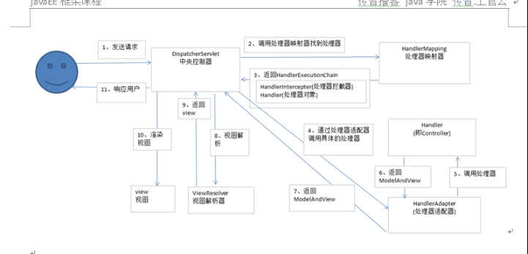
Mybatis
简单介绍下你对mybatis的理解？
1. mybatis配置
2. SqlMapConfig.xml，此文件作为mybatis的全局配置文件，配置了mybatis的运行环境等信息。
3. mapper.xml文件即sql映射文件，文件中配置了操作数据库的sql语句。此文件需要在SqlMapConfig.xml中加载。
4. 通过mybatis环境等配置信息构造SqlSessionFactory即会话工厂
5. 由会话工厂创建sqlSession即会话，操作数据库需要通过sqlSession进行。
6. mybatis底层自定义了Executor执行器接口操作数据库，Executor接口有两个实现，一个是基本执行器、一个是缓存执行器。
7. Mapped Statement也是mybatis一个底层封装对象，它包装了mybatis配置信息及sql映射信息等。mapper.xml文件中一个sql对应一个Mapped Statement对象，sql的id即是Mapped statement的id。
8. Mapped Statement对sql执行输入参数进行定义，包括HashMap、基本类型、pojo，Executor通过Mapped Statement在执行sql前将输入的java对象映射至sql中，输入参数映射就是jdbc编程中对preparedStatement设置参数。
9. Mapped Statement对sql执行输出结果进行定义，包括HashMap、基本类型、pojo，Executor通过Mapped Statement在执行sql后将输出结果映射至java对象中，输出结果映射过程相当于jdbc编程中对结果的解析处理过程。
2.$与#之间的区别：
两者实现的功能：将传过来的数据拿到。
#调用的类似PrepareStatement，防注入 $不能防注入。

3SSM架构(注意每一层的作用)
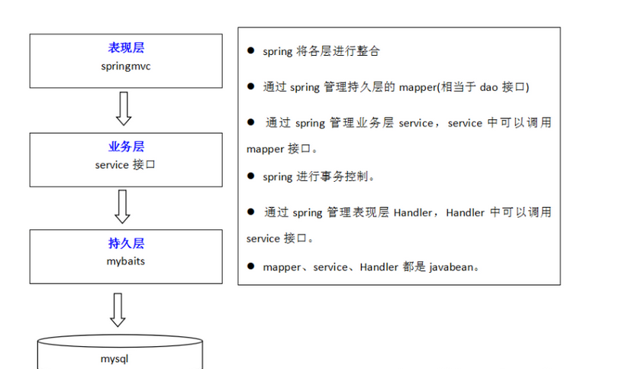

4 谈谈你mvc的理解
MVC是Model—View—Controler的简称。即模型—视图—控制器。MVC是一种设计模式，它强制性的把应用程序的输入、处理和输出分开。MVC中的模型、视图、控制器它们分别担负着不同的任务。
（1）视图: 视图是用户看到并与之交互的界面。视图向用户显示相关的数据，并接受用户的输入。视图不进行任何业务逻辑处理。
（2）模型: 模型表示业务数据和业务处理。相当于JavaBean。一个模型能为多个视图提供数据。这提高了应用程序的重用性
（3）控制器: 当用户单击Web页面中的提交按钮时,控制器接受请求并调用相应的模型去处理请求。然后根据处理的结果调用相应的视图来显示处理的结果。
MVC的处理过程：首先控制器接受用户的请求，调用相应的模型来进行业务处理，并返回数据给控制器。控制器调用相应的视图来显示处理的结果。并通过视图呈现给用户。
(5)说下Spring的注解分别是做什么的
• @Controller
• @Service
• @Component
• @RequestMapping
• @Resource、@Autowired
• @ResponseBody
• @Transactional 事务管理
(6)为什么要用Spring
• 降低对象耦合度,让代码更加清晰,提供一些常见的模版
(7)Spring DI的几种方式
• (1)构造器注入：通过构造方法初始化
• <constructor-arg name="dao"</constructor-arg>
• (2)setter注入：通过setter方法初始化注入
• <property name="dao" ref="dao2"></property>
(8)MyBatis怎么配置一对多？
一对多的关系 ：property: 指的是集合属性的值, ofType：指的是集合中元素的类型
(9)MyBatis怎样配置多对一？
多对一的关系：property: 指的是属性的值, javaType：指的是属性的类型
(10)Spring的事务，事务的作用。
• 编程式事务管理：这意味你通过编程的方式管理事务，给你带来极大的灵活性，但是难维护。
• 声明式事务管理：这意味着你可以将业务代码和事务管理分离，你只需用注解和XML配置来管理事务。
11、Mybatis动态sql是做什么的？都有哪些动态sql？能简述一下动态sql的执行原理不？
注：我出的。
答：Mybatis动态sql可以让我们在Xml映射文件内，以标签的形式编写动态sql，完成逻辑判断和动态拼接sql的功能，Mybatis提供了9种动态sql标签trim|where|set|foreach|if|choose|when|otherwise|bind。
其执行原理为，使用OGNL从sql参数对象中计算表达式的值，根据表达式的值动态拼接sql，以此来完成动态sql的功能。
12、Mybatis是如何将sql执行结果封装为目标对象并返回的？都有哪些映射形式？
注：我出的。
答：第一种是使用<resultMap>标签，逐一定义列名和对象属性名之间的映射关系。第二种是使用sql列的别名功能，将列别名书写为对象属性名，比如T_NAME AS NAME，对象属性名一般是name，小写，但是列名不区分大小写，Mybatis会忽略列名大小写，智能找到与之对应对象属性名，你甚至可以写成T_NAME AS NaMe，Mybatis一样可以正常工作。
有了列名与属性名的映射关系后，Mybatis通过反射创建对象，同时使用反射给对象的属性逐一赋值并返回，那些找不到映射关系的属性，是无法完成赋值的。

